Тақырыбы: «Туған жерді сүю – парыз, сүю үшін білу парыз»
( 9 бен 11 сынып арасында Қазақстан тарихы пәні бойынша сайыс сабағы)
Мақсаты: Қазақстан тарихы пәнінен алған білімдерін қайталау арқылы оқушылардың
меңгерген білім деңгейін анықтау, ойлау қабілеттерін дамыту, сөйлеу мәдениетін жетілдірy, білімді, жан- жақты болуға үйрету.
Көрнекілігі: карта, портреттер, презинтация
Барысы:
І.Ұйымдастыру
«Білекті бірді жығады, білімді мыңды жығады» деген дана халқымыз. Біз білім теңізінен жүзіп өткенде ғана еліміздің тірегі, сүйеніші боламыз! Сондықтан да бүгінгі «Туған жерді сүю – парыз, сүю үшін білу парыз» сайысына қош келіпсіздер!
Бүгінгі білім сайысын бағалайтын әділқазылар алқасын таныстыруға рұқсат етіңіздер!
Тарих пәнінің мұғалімдері – Ажар Керейқызы мен Гүлжайсан Исембаевна
Алдымен сайысымызды бастамас бұрын сайыскерлерімізді таныстырып өтейік.
«Туған жерді сүю – парыз, сүю үшін білу парыз» сайысына 9 бен 11 сынып оқушылары қатысып отыр.
Оқушыларды ортаға шығарып реттік санау ретінде 2 топқа бөлемін.(топ басшысын сайлап топтын атын өздері қояды)
Сайысымыз үш кезеңнен тұрады:
Ι кезең «Тарих әлемі»
ΙΙ кезең «Кемеңгер»
ΙΙΙ кезең «Шаpықтау»

Ι кезең «Тарих әлемі»
1-топтың тапсырмасы: тарих саласын зерттейтін ғылымдар
«Нумизматика» деген не?
-Ақшаны зерттейтін ғылым саласы
«Геральдика» деген не?
-Елтаңбаны зерттейтін ғылым саласы
«Вексиллология» деген не?
- Туларды зерттейтін ғылым саласы
«Археология» деген не?
-Заттай дерек көзін зертейтін ғылым
«Этноним» дегеніміз не?
-ру, тайпа, ел, халық, ұлт аттары
«Этнография» дегеніміз не?
-Халықтардың тұрмыс-тіршілігін, рухани мәдениетін, шежіресін зерттейтін ғылым саласы.
«Антропология» дегеніміз не?
-Адам қаңқасын зерттеу арқылы адамның дене бітімін, сипатын анықтайтын тарихтың бір саласы.

2- топтың тапсырмасы: Астана рөлін атқарған қалалар
1920-1924 жылдары Орынбор
1925-1929 жылдары Қызылорда
1929 -1997 жылдары Алматы
1997 жылдың 17 желтоқсанында Астана қаласы Қазақстанның ресми астанасы деп жарияланады.
1998 жылдың 10 шілде Астана қаласының ел астанасы ретіндегі халықаралық таныстырылды
-2018 жылы Астанаға неше жыл? (20 жыл)

ΙΙ кезең «Кемеңгер»
1-тапсырма:Тұлғаларды атаңдар (слайд)

2- тапсырма: «Кім жылдам?»
1917 ж. 21-26 шілде – Орынбор қаласында Бүкілқазақтық съезд өтті. Алаш партиясы өмірге келді
1953 ж. 5 наурыз – И.Сталиннің қайтыс болуы
1949 ж. 29 тамыз – Семейде ядролық сынық болған күн
1998 ж. 19 қазанында - соңғы жарылыс болды (456 ядролық жарылыс жасалды сонын 116-сы ашық болды яғни жер бетінде. әуе кеністігінде)
1961 ж.12 сәуір – Юрий Гагарин «Восток» ғарыш кемесімен ғарышқа ұшты.
1991 ж.16 желтоқсан – Тәуелсіздік күні
1992 ж.2 қазан – Қазақтың тұңғыш ғарышкері Тоқтар Әубәкіров «Союз Т-13» ғарыш кемесімен ғарышқа көтерілді
2011 ж. 30 қаңтар - 6 ақпан аралығында Астана мен Алматы қалаларында VII Қысқы Азия ойндары өтті.
2012 ж. 14 желтоқсан – «Қазақстан - 2050» стратегиясы
2014 ж. 17 қаңтар – «Бір мақсат, бір мүдде, бір болашақ»
2014 ж. 11 қараша – «Нұрлы жол – болашаққа бастар жол»
2015 ж. 19 мамыр – «100 нақты қадам» жобасы

3- тапсырма:
Көтерілістер мен қозғалыстар:
- 1773-1775 жж – Е.Пугачев
- 1783-1797 жж. -Сырым Датұлы
- 1822-1825 жж.- Жоламан Тіленшіұлы бастаған қозғалыстар.
- 1825-1836 жж.- Қасым Абылайұлы мен Саржан Қасымұлы
- 1836-1838жж.- Исатай Тайманұлы мен Махамбет Өтемісұлы
- 1837-1847 жж. - Кеңесары Қасымұлы
- 1856-1857 жж. - Жанқожа Нұрмұхамедұлы
- 1855-1858жж.- Есет Көтібарұлы
- 1870 ж. - Маңғыстаудағы шаруалар қозғалысы
- 1916 жылғы Ұлт-азаттық көтеріліс қатысқандар -Торғай мен Жетісуда оның танылған жетекшілері А. Иманов, Ә. Жанкелдин, Т. Бокин, Б. Әшекеев, Ө. Саурықов

ΙΙΙ кезең «Шарықтау»
1 тапсырма: Картамен жұмыс:
Қазақстан қалалары мен көлдері атауларын және көршілес мемлекеттерді атау

2 тапсырма:
«Қазақстанның өткені мен бүгіні» (слайд)

Қорытынды:
Қатысқан оқушыларды мадақтау, марапаттау

Оқиғалар:

1917 ж. 21-26 шілде –

1953 ж. 5 наурыз –

1949 ж. 29 тамыз –

1998 ж. 19 қазанында -

1961 ж.12 сәуір –

1991 ж.16 желтоқсан –

1992 ж.2 қазан –

2011 ж. 30 қаңтар - 6 ақпан аралығында

Көтерілістер:

• 1773-1775 жж –
• 1783-1797 жж. -
• 1822-1825 жж.-
• 1825-1836 жж.-
• 1836-1838жж.-
• 1837-1847 жж. -
• 1856-1857 жж. -
• 1855-1858жж.-
• 1870 ж. -
• 1916 жылғы Ұлт-азаттық көтеріліске қатысқандар –

1 – Мәтін
Бауыржан Момышұлы Ташкент қаласынан қайту үшін вокзалға келеді. Вокзал алды жолаушыларға толы. Бауыржан аталарыңның үстінде полковник шеніндегі әскери киім болатын. Сәл жүргеннен кейін аяқ астында жатқан бір тиынды көреді. Еңкейіп жерден алады да жеңімен әлгі тиынды сүртіп қалтасына салады. Мұны жанынан өтіп бара жатырған орыс әйелі көреді де, батыр бабаларың Бауыржанға « Өзініз қандай полковниксіз, ақшасыз адам сияқты жерден еңкейіп бір тиынды алуға арланбайсыз ба? Ұят емес пе, жұрт не ойлайды? – деп өз ренішін білдіреді. Бауыржан әлгі әйелге бұрылып қарап , тиынды ақша керек болғандықтан емес, сол тиын арқылы өзінің азаматтық борышын атқарғанын айтты. Ал әлгі орыс әйелі Бауыржан аталарыңнан қайта – қайта кешірім сұрап жөніне кетеді.
Сұрақ: Бауыржан жерден тиынды неге алды және қандай азаматтық борышын өтегені туралы айтты?
(Жауабы: Елтаңба) Елтабаны қандай кездерде қолданамыз?

І І – мәтін.
Ұрыс даласында жау қоршауында қалған бөлімнің , қоршаудан шығу мүмкіндігі жоқ. Ұрыс сәл саябырлап , айналада тыныштық орнаған сәтте, бөлім командирі сенімді жауынгерлерді іріктеп, оларға тапсырма берді. Жауынгерлер өздеріне тапсырылған матаны көйлек ішінен белге орап алып, жау қоршауынан шығып орталыққа жеткізді.
Сұрақ. Бөлім командирінің тапсырмасы қандай еді?
(Жауабы: Ту) Туды қандай мерекелерде көкке көтереміз?

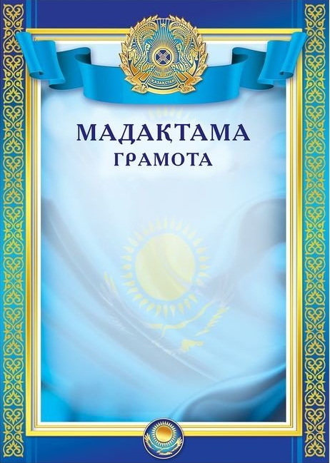

«Туған жерді сүю – парыз, сүю үшін білу парыз»

Мектеп директоры: В.М.Сажнев
Оқу ісінің меңгерушісі: Д.Е.Жайлиева

Пән мұғалімі: Б.К.Султангалиева

2017 – 2018 оқу жылы

